Данный бот состоит из 3 файлов и вполне работоспособен.

При вводе команды «/start» выводится приветствие и инструкция по применению бота.

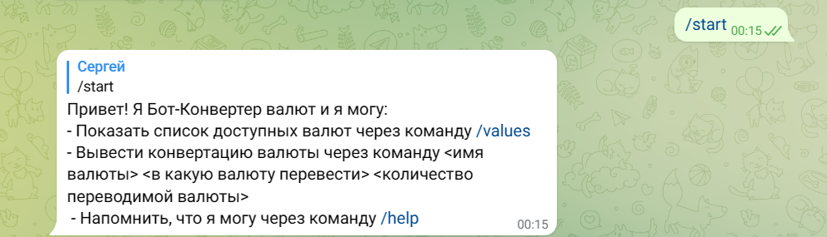

Команда «/values» выводит список доступных валют.



Команда /help напоминает инструкцию пользования

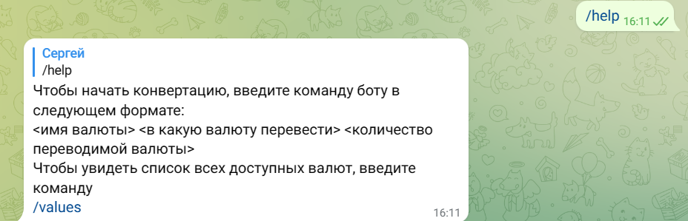

Бот переводит евро в рубль и рубль в евро



а с долларом выходит ошибка

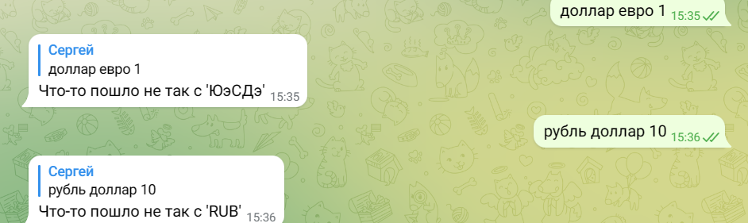

Ошибка в файле config.py – в место 'доллар': 'USD' написано ‘доллар': 'ЮэСДэ'.

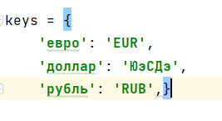

Бот выводит ошибки, если пользователь неправильно ввел данные

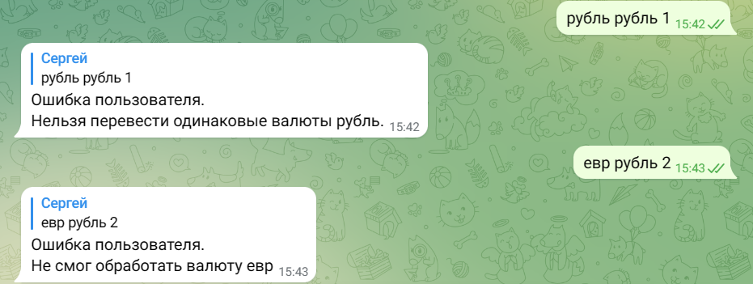

Бот не конвертирует дробное число

